8МИНИСТЕРСТВО ОБРАЗОВАНИЯ РЕСПУБЛИКИ БЕЛАРУСЬ

УЧРЕЖДЕНИЕ ОБРАЗОВАНИЯ
ГОМЕЛЬСКИЙ ГОСУДАРСТВЕННЫЙ ТЕХНИЧЕСКИЙ УНИВЕРСИТЕТ ИМЕНИ П. О. СУХОГО

Факультет автоматизированных и информационных систем

Кафедра «Информационные технологии»

ОТЧЕТ ПО ЛАБОРАТОРНОЙ РАБОТЕ № 4
по дисциплине: «Операционные системы»
на тему: Shell – ПРОГРАММИРОВАНИЕ

Выполнил: студент гр. ИТИ-11
Жиренкова Л. В
Принял: преподаватель-стажёр
Карась О. В.

Гомель 2022

Цель: Ознакомиться с командным интерфейсом, структурой файловой системы Линукс, типами файлов и командами управления файловой системой.
Задание: Создать сценарий реализующий в консольном режиме диалог с пользователем в виде меню. Сценарий должен выполняться циклически пока не выбран пункт «Выход».
1)Первый пункт меню должен выводить информацию о создателе (ФИО, группа) и краткое описание выполняемых действий.
2)Второй пункт меню должен вычислять математическое выражение
x = (№Компьютера + №По_ журналу) * Возраст
3) Остальные пункты реализуют действия указанные в таблице в соответствии с вариантом.
А)Перенос файлов с указанного места в заданное.
Б) В файл (logon.data) записывать дату и время входа в систему.
Все параметры задаются в результате диалога с пользователем.

Подготовка перед использованием сценария на рисунке 1.

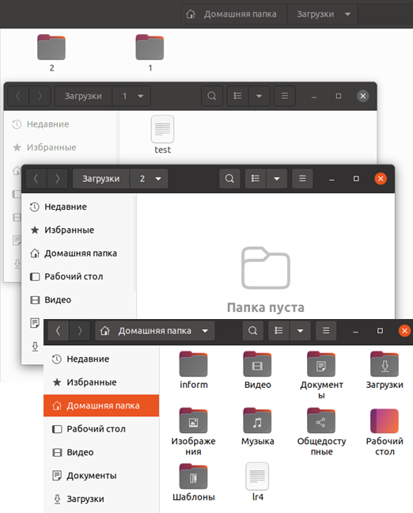

Рисунок 1 - Состояние перед выполнением сценария
Выполняем сценарий на рисунке 2.

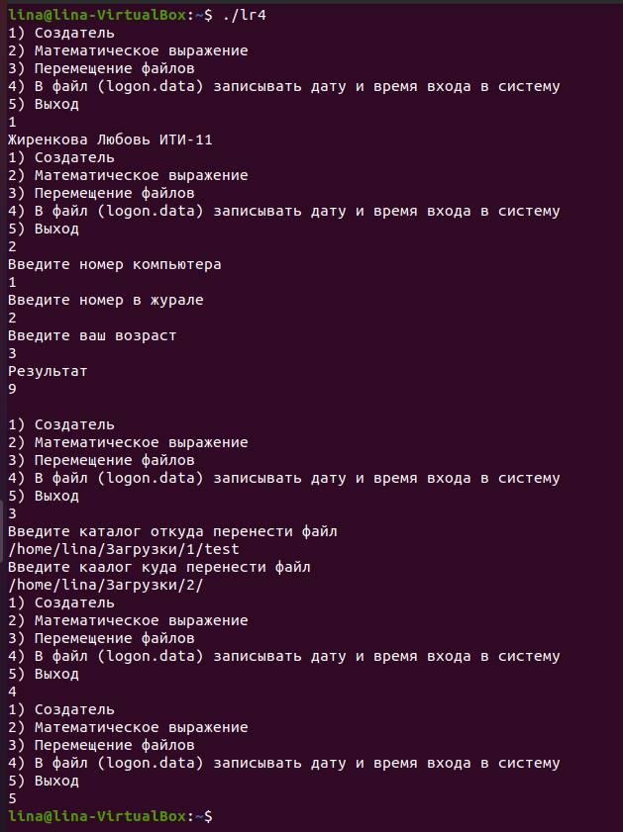

Рисунок 2 – Ход выполнения сценария

Проверяем работу сценария на рисунке 3 и рисунке 4.

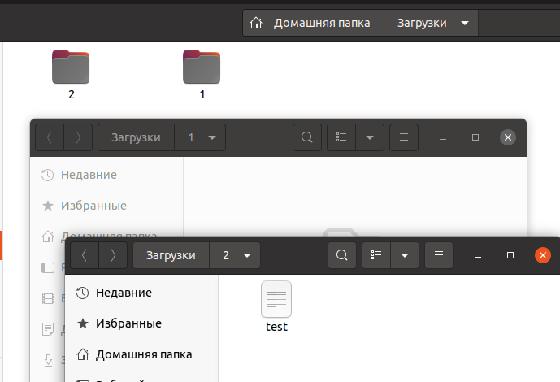

Рисунок 3 - Результат выполнения 3 пункта сценария

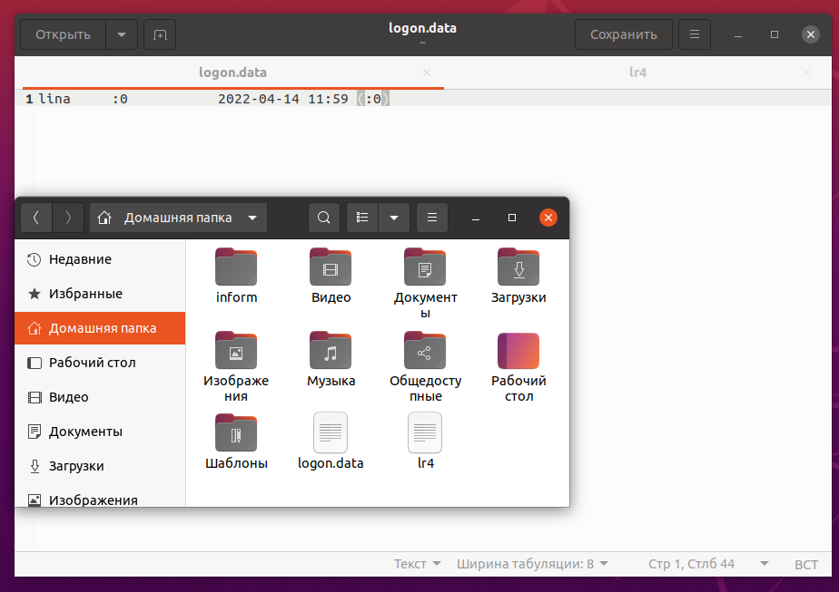

Рисунок 4 - Результат выполнения 4 пункта сценария

Вывод: Мы ознакомились с командным интерфейсом, структурой файловой системы Линукс, типами файлов и командами управления файловой системой.
ПРИЛОЖЕНИЕ А
Листинг программы
until test "$X" = '5'
do
echo "1) Создатель"
echo "2) Математическое выражение"
echo "3) Перемещение файлов"
echo "4) В файл (logon.data) записывать дату и время входа в систему"
echo "5) Выход"
read X
if test "$X" = '1'
then
echo "Жиренкова Любовь ИТИ-11"
else
if test "$X" = '2'
then
echo "Введите номер компьютера"
read num
echo "Введите номер в журале"
read num2
echo "Введите ваш возраст"
read age
echo "Результат"
y= expr $num \* $age + $num2 \* $age
echo $y
else
if test "$X" = '3'
then
echo "Введите каталог откуда перенести файл"
read katal1
echo "Введите каалог куда перенести файл"
read katal2
mv $katal1 $katal2
else
if test "$X" = '4'
then
who >logon.data
fi
fi
fi
fi
done

